附件1
臺北市政府教育局 101學年度第2學期
防災教育主題活動成果暨回饋意見調查表
學校名稱 | 臺北市大同區  太平國民小學 | 日期  時間 | 3月13日  180分鐘 |  | 活動對象  參與人數 | 全校教職員工
活動主題 | 防震防災教育專題演講與體驗 |  |  |  | 主持人 | 校長  游鴻池
活動內容摘要
- 地震避難逃生要領。
- 滅火器操作。
- 心肺復甦術。
活動回饋意見調查統計結果
一、課程內容是否滿意：
非常滿意：100 %。
二、研習方式是否滿意：
非常滿意：100 %。
三、研習時間安排是否滿意：
非常滿意：100 %。
四、課程時數是否滿意：
非常滿意：80 %。

綜合意見
- 平時多一份防範，生命多一份安全。
- 教師落實防災生活教育，由學生個人做起，進而影響其家庭，擴大到社會。

改善計畫及預定辦理場次說明
無。
宣教活動照片
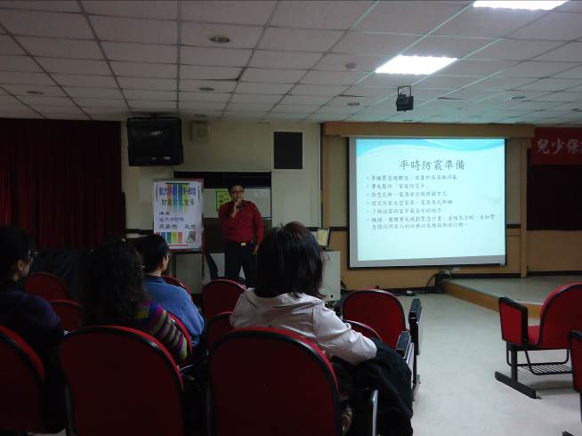 |  |  |  | 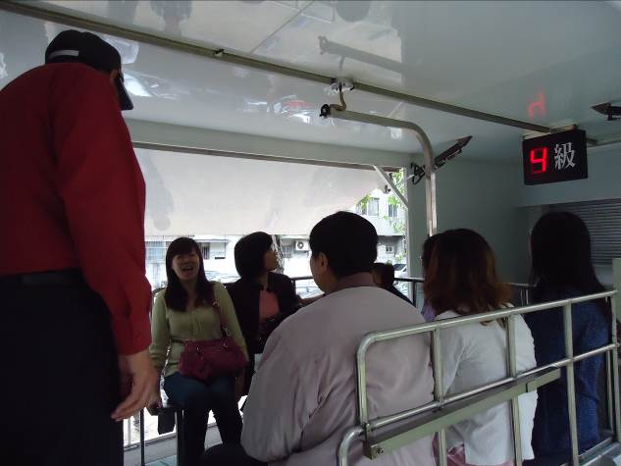
講師介紹地震防災重點。 |  |  |  | 講師帶領大家坐地震車體驗。
承辦人： 主任： 校長：

附件1
臺北市政府教育局 102學年度第1學期
防災教育主題活動成果暨回饋意見調查表
學校名稱 | 臺北市大同區  太平國民小學 | 日期  時間 | 12月12日  90分鐘 |  | 活動對象  參與人數 | 五年級  學生
活動主題 | 防災教育學藝競賽---作文比賽 |  |  |  | 主持人 | 訓導主任  郭基信
活動內容摘要
一、 活動目的
1. 增進學生防災安全知識，培養居安思危的觀念，建立正確避難的思維。
2. 防範災害發生，確保生命安全。
3. 落實防災生活教育，由學生個人做起，進而影響其家庭，擴大到社會。
二、 實施內容
1. 比賽題目：如何預防災害。
2. 比賽地點：圖書室。
3. 獎勵辦法：錄取前3名頒發獎狀，作品張貼於公佈欄宣導。

活動回饋意見調查統計結果
一、課程內容是否滿意：
非常滿意：100 %。
二、研習方式是否滿意：
非常滿意：100 %。
三、研習時間安排是否滿意：
非常滿意：100 %。
四、課程時數是否滿意：
非常滿意：100 %。
綜合意見
作文比賽題目很生活化，讓學生透過思考，能增進學生防災安全知識、培養居安思危的觀念、建立正確避難的思維，進而防範災害發生、確保生命安全。
改善計畫及預定辦理場次說明
一、比賽題目生活化學生易發揮，學生可以透過思考，增進防災安全知識、培養居安思危的觀念，確保生命安全。但是作文形式的張貼宣導效果較不理想。
二、此次作文比賽學生回饋調查結果滿意度高，預定於明年度辦理防災書法
比賽。
宣教活動照片
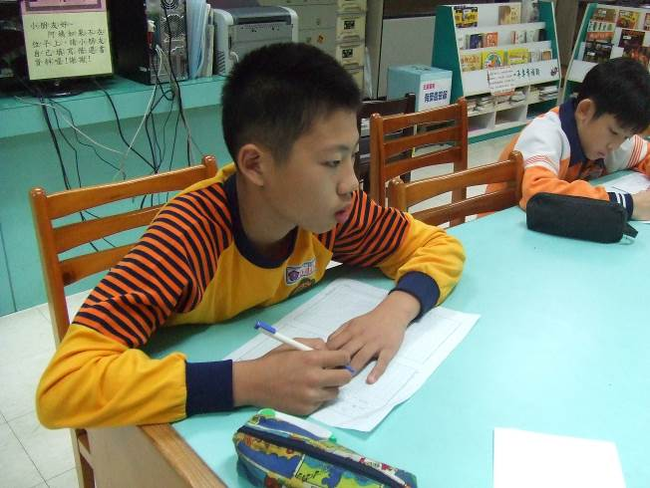 |  |  |  | 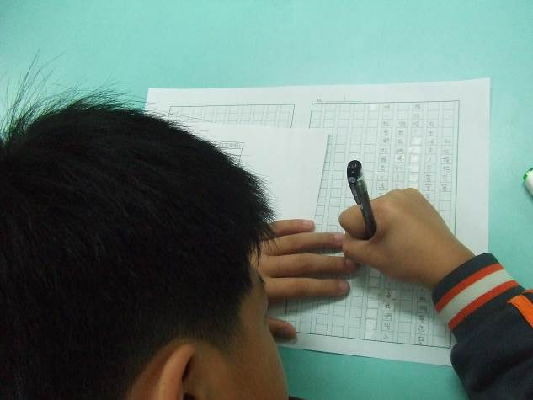
參與比賽的學生們聚精會神的思考結構文章內容。 |  |  |  | 參與比賽的學生聚精會神的書寫。
承辦人： 主任： 校長：
附件2
臺北市 太平國民小學 102年度教職員工生參與防災教育宣導活動統計表
編號 | 職稱 | 姓名 | 活動時數 | 活動名稱 | 核准字號
1 | 全校教職員工 |  | 3 | 102.3.13防災防火研習 | 北市研習字第1020208007號
2 | 全校教職員工 |  | 0.5 | 102.9.12晨會與朝會防災宣導
3 | 全校教職員工 |  | 1 | 102.11.9校慶水滅火器、消防衣、住警器宣導
5
合 計 |  |  | 小時
※本表可自行延伸
學校教職員工生總數（現員）： 70＿人
參與防災教育宣導總人數：＿70＿人
教職員工生總參與時數：＿300 小時
平均每人參與時數：＿4.3＿小時

附件3
臺北市102 學年度第一學期推動防災教育課程一覽表
授課  班級 | 授課老師 | 授課日期 | 授課科目 | 授課單元 | 學生人數 | 授課時間(分鐘)
101 | 周靜宜 | 102.9.10 | 生活課 | 防震防災教育 | 24 | 20
102 | 陳莉貞 | 102.9.10 | 生活課 | 防震防災教育 | 25 | 20
103 | 邱淑雅 | 102.9.10 | 生活課 | 防震防災教育 | 25 | 20
301 | 李玉秋 | 102.9.10 | 綜合活動 | 防震防災教育 | 23 | 15
302 | 溫麗秀 | 102.9.9 | 綜合活動 | 防震防災教育 | 22 | 15
303 | 陳淑卿 | 102.9.10 | 綜合活動 | 防震防災教育 | 23 | 15
304 | 李真妮 | 102.9.9 | 綜合活動 | 防震防災教育 | 20 | 15
5年級 | 學年教師 | 102.10.23 | 校外教學 | 急救包紮課程 | 98 | 30
1.2年級 | 護理師 | 102.12.3 | 綜合課 | 用電安全與燒燙傷預防急救教育 | 147 | 40
201.202 | 林素貞 | 102.12.17 | 健康課 | 防災教育 | 49 | 10
601.604 | 吳昭瑩 | 102.12.17 | 健康課 | 防災教育 | 44 | 10
203 | 林素貞 | 102.12.20 | 健康課 | 防災教育 | 24 | 10
合 計 |  |  |  |  | 524人 | 210分鐘
教師編制數：＿57 人

附件4
臺北市太平國民小學防災教育合格師資名冊
編號 | 職稱 | 姓名 | 研習時數 | 研習名稱 | 公文字號
1 | 校長 | 游鴻池 | 18 | 臺北市政府教育局推動「防災深耕教育」暨「校園災害防救」師資研習計畫 | 北市研習字第0960910094號
2 | 教師 | 周靜宜 | 12 | 100年度臺北市各級學校防災教育實務種子教師研習班(國小組第1期) | 北市研習字第1000413014號
 | 教師 | 周靜宜 | 6 | 101年度臺北市各級學校防災教育研習班(國小組) | 北市研習字第1010318001號
附件5
臺北市大同區太平國民小學102年度參與防災教育會議、研習活動人員名冊
編號 | 職稱 | 姓名 | 研習時數 | 研習名稱 | 核准字號
1 | 總務主任 | 林世浩 | 16小時 | 防火管理人教育研習班 | 北市研習字  第1020918084號
2 | 事務組長 | 朱辰壬 | 16小時 | 防火管理人教育研習班 | 北市消預字  第10235733300號
3 | 衛生組長 | 林素貞 | 4小時 | 臺北市政府教育局102年度「防災教育示範教學暨複合式防災演練示範觀摩暨國家防災日地震避難演練」 | 北市研習字  第 1020807033號
4 | 幼兒園  主任 | 張雅芳 | 4小時 | 臺北市政府教育局102年度「防災教育示範教學暨複合式防災演練示範觀摩暨國家防災日地震避難演練」 | 北市研習字  第 1020807033號

附件6
102年度臺北市所屬各級學校推動防災教育自評表
學校名稱：太平國小
項次 | 工作內容 | 是 | 否 | 得分 | 說明
1 | 完成學校災害潛勢分析評估及上網填報情況(5分) | ˇ |  | 5 | 已依教育局來文完成災害潛勢分析評估及完成上網填報。
2 | 依學校環境特性及災害潛勢訂定「校園災害防救計畫」(5分) | ˇ |  | 5 | 已依本校特性完成「校園災害防救計畫」訂定，並送防災教育輔導團審核，並置於校網。
3 | 完成「災害防救推動小組」及「校園災害防救組織」編組(5分) | ˇ |  | 5 | 已成立「災害防救推動小組」及「校園災害防救組織」編組，校長擔任指揮官，教務、訓導主任擔任副指揮官，其餘處室主任組長擔任組員。
4 | 每學期至少辦理1場次全校性全校性災害防救逃生演練（1場次得5分）（10分） | ˇ |  | 10 | 分別於102年4月8日及9月13日辦理全校性之災害疏散演練。
5 | 每學期至少辦理1場次防災教育主題活動，並於活動後進行回饋意見調查及成效評估分析，據以擬訂改善計畫（1場次得5分）（10分） | ˇ |  | 10 | 已於102年3月13日辦理防震防災專題演講及體驗，12月12日辦理防災作文比賽，共計196位師生參與（如附件1、附件2），並於會後進行回饋意見調查及成效評估分析，據以擬訂改善計畫。
6 | 於校園明顯處公告張貼「校園疏散避難地圖」 (5分) | ˇ |  | 5 | 已公告張貼「校園疏散避難地圖」於川堂及各樓層牆面。
7 | 推廣應用「家庭防災卡」(5分) | ˇ |  | 5 | 已於102年9月5日在兒童朝會向全校學生宣導，並於9月9日分發給學生且以通知單向家長宣導如何填寫。
8 | 防災教育融入課程（1堂次得5分）（20分） | ˇ |  | 20 | 班級101.102.103利用9/10生活課防震防災宣導。  班級302.304利用9/9綜合課防震防災宣導。班級301.303利用9/10綜合課防震防災宣導。班級201.202利用12/17健康課防災宣導。（如附件3）。
9 | 完成在校級防災教育師資培育，依教師編制具備足額合格師資(5分) | ˇ |  | 5 | 本校已有2位同仁具備防災教育合格師資，依教師編制具備足額合格師資(如附件4）。
10 | 建置環境教育暨防災教育網頁，並連結至本局相關網頁(5分) | ˇ |  | 5 | 已建置環境教育暨防災教育網頁，並已連結至臺北市中小學環境教育暨防災教育網頁。
11 | 參與教育部、本局主辦之防災教育會議或研習活動(年度內派員參加，1人1場得5分) （20分） | ˇ |  | 20 | 102年1-12月校內有4位同仁（總務主任、事務組長、衛生組長、幼兒園主任）參與教育部及教育局辦理之防災教育會議、研習活動（如附件5）。
12 | 獲核准參與教育部防災校園建置與實驗專案計畫（5分） |  | ˇ | 0 | 無
13 | 本年或前1年度榮獲國家級防災教育相關表揚獎項(例如：行政院、教育部、內政部、消防署、本府各局處等)(獲獎1項10分) （20分） |  | ˇ | 0 | 無
總分 |  |  |  | 95
填表人： 主任： 校長

